
Bonjour, comment ça va ? 😊
J’espère que tu es en bonne santé ! (Upam, da si zdrav(a)!)


Kako so ti šle kaj naloge s prejšnjega delovnega lista? Nekateri ste mi že poslali rešene naloge s prejšnjega delovnega lista (glagol »BITI«, naloge 1, 4 in 5) in sem vam že odgovorila. Tisti, ki tega še niste storili, to storite čim prej. Še enkrat: rešene naloge št. 1, 4 in 5 s prejšnjega delovnega lista (datum: 6.4.) fotografirajte s telefonom in mi sliko pošljite na e-naslov: sasa.kiefer@gmail.com.
- DEL: PONAVLJANJE
LE VERBE »ÊTRE« ET LES MÉTIERS (glagol »biti« in poklici)
- Hitro pobrskaj po starih delovnih listih, ki si jih dobil(a) že v šoli in poišči tistega s poklici. Pod sličico zapiši poklic v francoščini.
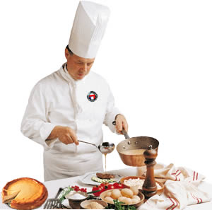
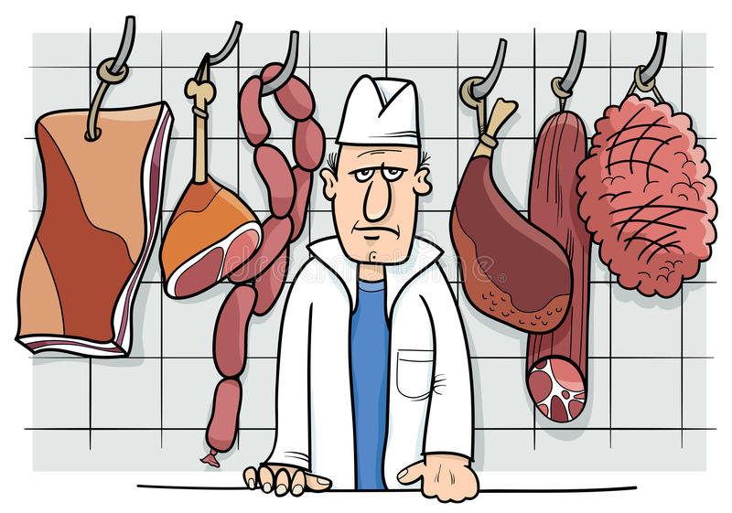



- V povedi vstavi pravilno obliko glagola »biti« (être) in jih prevedi v slovenščino.

- Il _______________ musicien. >
- Nous _______________ acteurs. >
- Je ______________ dentiste. >
- Ils _______________ vétérinaires. >
- Vous ______________ journaliste. >

- V povedi vstavi pravilni osebni zaimek (je, tu, il, ….) in povedi prevedi v slovenščino. V šesti povedi sta možni dve rešitvi.

- __________ est homme d'affaires. >
- __________ êtes pompiers. >
- __________ suis professeur. >
- __________ es facteur. >
- __________ sommes détectives. >
- __________ sont peintres. >

- DEL: LE VERBE »AVOIR«
Glagol »être« (biti) že znaš spregati. Poleg njega je najpomembnejši glagol v francoščini glagol »avoir«. Ali veš, kaj pomeni? Naj ti pomagam: 1. osebo ednine že poznaš! Kako bi na primer odgovoril(a) na vprašanji: 1) Quel âge as-tu?
2) Tu as un animal domestique?

- J'ai 11 ans.
- Oui, j'ai un chien.
Glagol »avoir« torej pomeni: IMETI.
Spoznali smo ga že, ko smo se naučili, kako opisati svoj zunanji izgled: J'ai les cheveux blonds (Imam svetle lase). J'ai les yeux bleus (Imam modre oči).
Ali pa, ko smo se naučili, kako povedati, da nas boli del telesa: J'ai mal à la tête (Boli me glava. Dobesedno: Imam bolečino v glavi). J'ai mal au dos (Boli me hrbet. Dobesedno: Imam bolečino v hrbtu.)
Sedaj bomo spoznali še ostale oblike glagola »avoir«:
- LE VERBE 'AVOIR' & LES ANIMAUX. Reši nalogo na naslednji strani. Vsako poved moraš prepisati zraven pravilne sličice živali. S to nalogo boš spoznal(a) vse osebe glagola »avoir« (jaz imam, ti imaš, on ima, …), hkrati pa boš ponovil(a) nekaj besed za živali v francoščini.

- Poglej si spodnjo tabelo, kjer je spregan glagol »avoir«. V oglatih oklepajih je napisana izgovorjava.

NOUS AVONS [nuzavõ] - mi imamo
VOUS AVEZ [vuzave] - vi imate
ILS ONT [ilzõ] - oni imajo
ELLES ONT [elzõ] - one imajo

J'AI [že] - jaz imam
TU AS [tü a] - ti imaš
IL A [ila] - on ima
ELLE A [ela] – ona ima

- Poslušaj spreganje glagola »avoir« v ednini. Zraven naglas ponavljaj oziroma poj, da vadiš izgovorjavo: https://youtu.be/w4iwXllFFKY

- Poslušaj spreganje glagola »avoir« v celoti (v ednini in množini) v pesmi: https://youtu.be/MnUWNIN3zss
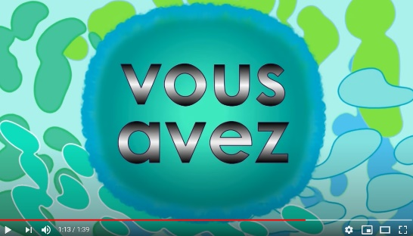

- Pozabavaj se s spreganjem glagola »avoir« na povezavi: https://www.logicieleducatif.fr/francais/conjugaison_grammaire/conjugaison-avoir.php
(Navodila: 1. Klikni »Jouer«; 2. Vnesi pravilno obliko glagola »avoir« v bel okvirček in klikni »Valider«; 3. Klikni »Suivant«)

- Povedi dopolni s pravilno obliko glagola »avoir«.
- Tu ___________________ un chat et un poisson.
- Nous _____________________ mal aux dents.
- Il _________________________ une sœur.
- J’ _______________________ une moustache.
- Elles ______________________________ les cheveux roux et longs.
- Vous ______________________________ 45 ans.
- Elle ________________________ mal à la jambe.
- Glagola « être » (biti) in « avoir » (imeti); naslednje povedi prevedi v francoščino. Pomagaj si s prejšnjimi delovnimi listi in zvezkom (izražanje občutij, poklici, družina, opis zunanjosti, živali, deli telesa).

- Ti imaš 15 let. >
- On je utrujen. >
- Vi imate psa. >
- Jaz imam tri brate. >
- Nas boli glava. (Mi imamo bolečino v glavi) >
- One imajo rjave oči. >
- Ti si zdravnik. >
- Ona ima eno sestro. >
Prosim te, da mi rešitve nalog f) in g) pošlješ na e-naslov: sasa.kiefer@gmail.com. To lahko storiš na enak način kot pri prejšnjem delovnem listu: lahko mi pošlješ fotografijo strani zvezka, kamor boš zapisal(a) odgovore ali pa fotografijo rešenega delovnega lista, če ga boš natisnil(a).
Prosila bi te, da to storiš do ponedeljka, 27.4. Merci beaucoup ! 😉

Za konec…
Ker je bil v ponedeljek, 13. aprila, prav poseben dan (velikonočni ponedeljek), ti zaupam še, kako Francozi praznujejo veliko noč. Kot že veš, se v francoščini veliki noči reče »Pâques« (izgovori: pak)
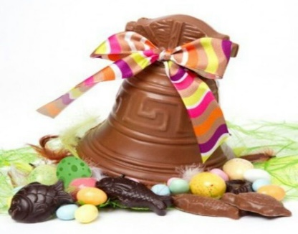
Zvonci letijo
Tradicionalno čokolado ne prinaša velikonočni zajček, temveč leteči zvonovi (les cloches). Kot znak spoštovanja do Jezusa in v spomin na njegovo smrt, cerkveni zvonovi niso zvonili med velikim petkom in velikonočno nedeljo. In to zato, ker naj bi zvonovi leteli v Rim, da bi jih blagoslovil papež. Na velikonočno nedeljo zvonovi prinesejo čokolado za otroke in zato lahko v trgovinah po Franciji najdeš veliko čokoladnih zvončkov. Nato v nedeljo začnejo zvonovi ponovno zvoniti, kar simbolizira Kristusovo vrnitev.
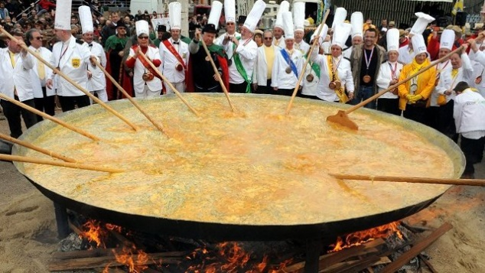
Izdelava ogromne omlete
Mesto Bessières, v jugozahodni Franciji, se združi vsak velikonočni ponedeljek, da naredi ogromno omleto s 15.000 jajci, ki jo nato pojedo obiskovalci. Pečejo jo v orjaški ponvi, in to kar 40 kuharjev z zelo dolgimi palicami za mešanje omlete.

Alzacija: kraj velikonočnih trgov 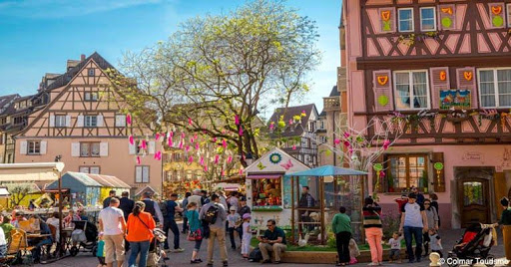
To je edini kraj, kjer zvonovi ne letijo, saj so ohranili nemško tradicijo velikonočnih kuncev-zajcev. Tu zajčki (les lapins) prinesejo otrokom čokoladna jajca. V Alzaciji imajo tudi običaj priprave in okrasitve velikonočnih trgov (glej sliko zgoraj).
Francoska velikonočna jutra 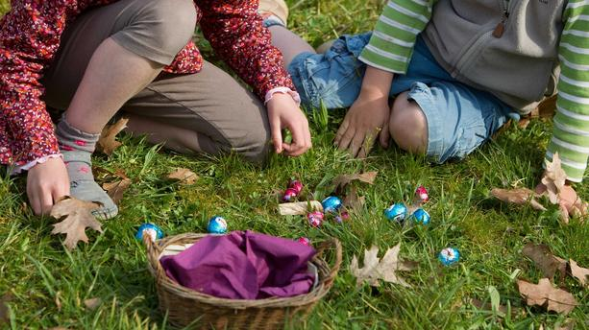
Tako kot v mnogih državah imajo francoski otroci lov na velikonočno jajce (l'œuf de Pâques) v nedeljo zjutraj. Jajca so ponavadi čokoladna in ne več trdo kuhana, kot so bila v starih časih. Francozi še vedno radi igrajo velikonočne igre z jajci. Obstaja nekaj velikonočnih iger, kot so tekmovanja, ko mečejo trdo kuhana jajca: zmaga tisti, ki ga vrže najdlje, ne da bi se lupina razbila. Še ena igra - s surovimi jajci - izvira iz katoliške tradicije v Franciji. V tej igri otroci vzamejo surovo jajce in ga valijo navzdol po hribu. Zmagovalec je tisti, katerega jajce pride najdlje, ne da bi se razbilo.
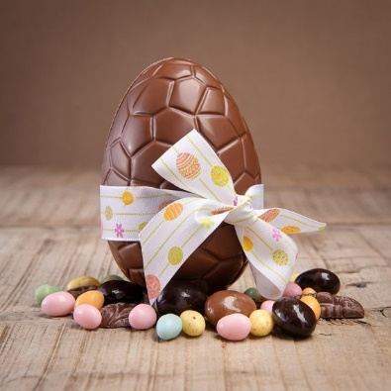
Francoski izdelovalci čokolade (le chocolat) imajo dolgoletno tradicijo ustvarjanja čudovitih okrasnih čokoladnih jajc, ki jih Francozi podarjajo kot darila. Ta jajca, tako kot večina izdelkov francoskih izdelovalcev čokolade in ostalih slaščic, pogosto izgledajo prelepa, da bi jih pojedli!
Praznična hrana
Poleg sladkarij francoske družine pogosto pripravljajo posebne jedi na velikonočno nedeljo. Kot pri vseh posebnih francoskih obrokih, je velikonočni obrok običajno sestavljen iz več hodov, spremlja ga vino, konča pa se s sirovo ploščo in okusno sladico.
Francoski velikonočni meniji
Obstaja velikonočna francoska tradicija priprave jagnjeta (l'agneau) kot glavne jedi za veliko noč. Čeprav to ni nujno vedno tako, mnoge družine še vedno spoštujejo to tradicijo, tako da na velikonočni dan pripravijo jagnjetino, ki jo postrežejo z zelišči in omako. Druga glavna jed je običajno šunka (le jambon). Za predjed se postreže solata ali lahka pita (la quiche), včasih tudi juha.
Če pripravljaš velikonočno večerjo v francoskem slogu zunaj Francije, moraš nujno kupiti nekaj znanih francoskih sirov (le fromage): bleu d'Auvergne, camembert ali brie, kak kozji sir...
Velikonočne večerje dopolnjujejo sladice. Zelo pogosto sladica vsebuje nekaj čokolade, vendar ne sme biti izključno čokolada, lahko je čokolada z jagodičjem ali mandljeva torta, okrašena s čokoladnim prelivom. Mmmmm…
Velika noč je pomemben praznik v Franciji in ima več tradicij, glede na to, v kateri pokrajini se nahajaš. Če želiš zaželeti veselo veliko noč po francosko, pa velja isti rek povsod: Joyeuses Pâques !!!
Če želiš, si lahko pogledaš naslednje youtube posnetke:
- Odkrij besedišče, povezano z veliko nočjo: https://youtu.be/j-cA7DacVIk
- Poglej si risanko, ki govori o velikonočnih zvonovih (lahko vklopiš angleške podnapise): https://youtu.be/OEpZlj4T9U0
- Kako poteka lov na velikonočna jajca v Parizu (lahko vklopiš angleške podnapise): https://youtu.be/7QRNXSpSv0k
- Pa še tale simpatičen video: https://youtu.be/1MkNXfgHr40

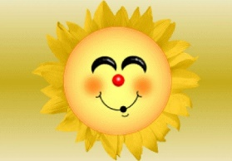
JE TE SOUHAITE DE BONNES VACANCES !!
(Želim ti lepe počitnice !!)

